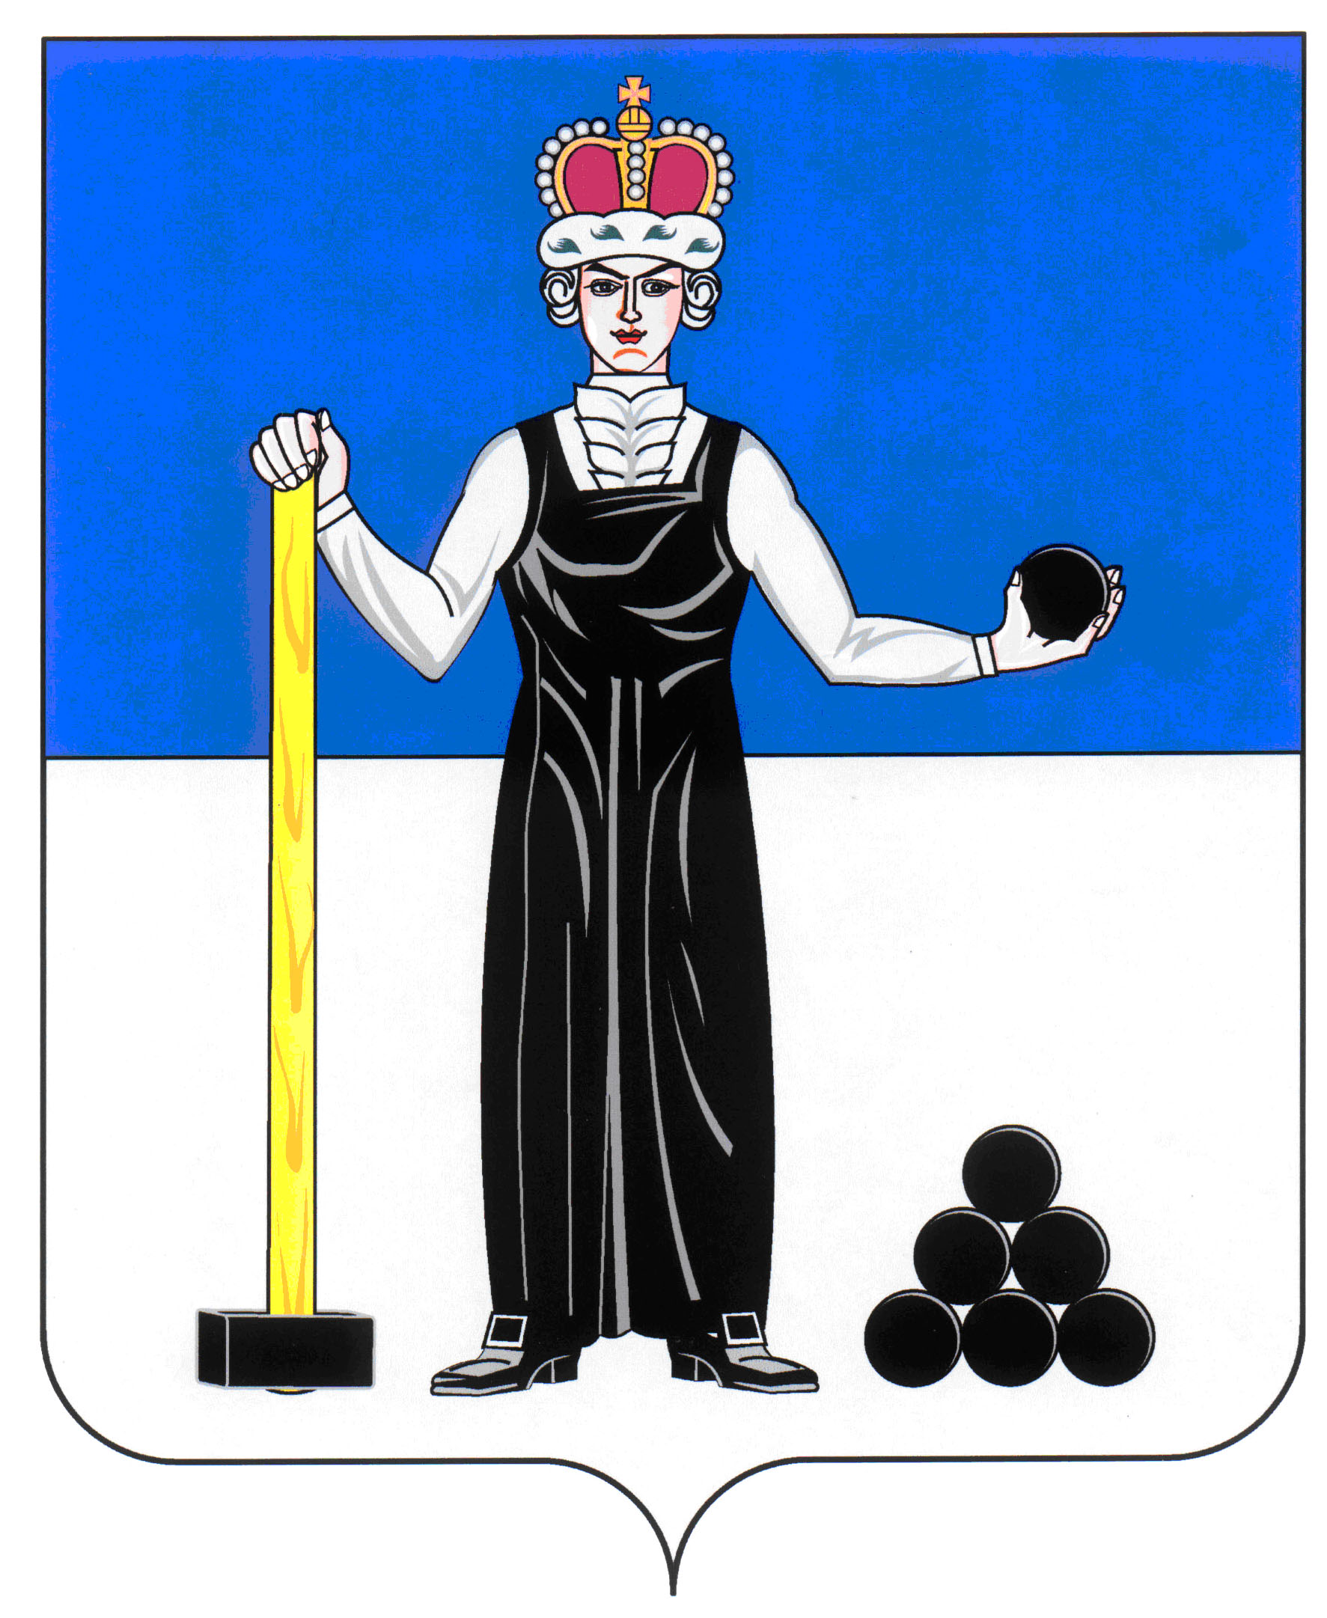
Р Е Ш Е Н И Е

ЗЕМСКОГО СОБРАНИЯ

АЛЕКСАНДРОВСКОГО МУНИЦИПАЛЬНОГО РАЙОНА

ПЕРМСКОГО КРАЯ

28.03.2019
56
____________________ №________________

О создании депутатской группы Партии «Единая Россия» в Земском Собрании Александровского муниципального района IV созыва

На основании статьи 32 Устава Александровского муниципального района, в соответствии с Положением о депутатском объединении (депутатской группе) в Земском собрании Александровского муниципального района, утвержденного решением Земского Собрания от 24.02.2011г. № 288, Земское Собрание Александровского муниципального района
РЕШАЕТ:
- Создать депутатскую группу Партии «ЕДИНАЯ РОССИЯ» в Земском Собрании Александровского муниципального района в количестве 12 человек в следующем составе:
- Косожихин Владимир Иванович - депутат по одномандатному избирательному округу № 1;
- Щеглов Дмитрий Владимирович- депутат по одномандатному избирательному округу № 2;
- Тютина Гульсина Гелусовна - депутат по одномандатному избирательному округу № 3;
- Поздняков Владимир Ананьевич - депутат по одномандатному избирательному округу № 4;
- Заморина Светлана Юрьевна - депутат по одномандатному избирательному округу № 5;
- Климова Ольга Юрьевна- депутат по одномандатному избирательному округу № 6;
- Дементьева Вера Викторовна - депутат по одномандатному избирательному округу № 7;
- Усс Лариса Яновна - депутат по одномандатному избирательному округу № 8;
- Майорова Светлана Викторовна - депутат по одномандатному избирательному округу № 9;
- Серебрякова Елена Юрьевна - депутат по одномандатному избирательному округу № 10;
- Мифтахов Ринат Хасимович - депутат по одномандатному избирательному округу № 11;
12. Гузеева Татьяна Леонидовна - депутат по одномандатному избирательному округу № 15.
2. Настоящее решение вступает в силу с момента подписания.

Председатель Земского Собрания
Александровского муниципального района Д.В. Щеглов

